**Žetva i čuvanje usjeva**

1. **Žetva ratarskih usjeva**

Žetva je zadnja faza u cijelom agrotehničkom procesu uzgoja ratarskih kultura. Osnovno je pitanje koji je najpogodniji trenutak za ubiranje usjeva.

1. Vrste zrioba usjeva

Pojam zrelosti nije za sve kulture isti jer se ne koriste u istu svrhu. Zbog toga razlikujemo:

* Fiziološka zrelost ili botanička – podrazumijeva kada je dozrjelo sjeme kao generativni organ pojedine kulture;
* Tehnička ili gospodarska zrelost – podrazumijeva trenutak dozrijevanja dijela biljke koji je cilj uzgoja (korijen šećerne repe, gomolj krumpira, stabljika konoplje i slično).

Pojasnimo, fiziološka zrioba je trenutak kada je poželjno ubirati zrnate usjeve (soja, suncokret, pšenica i dr. žitarice) i najzastupljeniji je oblik prepoznavanja dozrijelosti. Specifična je, dakle, tehnička zrioba koja je puno teža za odrediti jer želimo pravilno razvijen plod sa svim svojim nutritivnim karakteristikama. Tako kada bi čekali da kod konoplje dođe do fiziološke zriobe (da dozrije sjeme) vlakno u stabljici bilo bi grubo i krhko što ne bi zadovoljilo uvjete prerađivačke industrije. Da ne spominjemo šećernu repu koja sjeme stvara tek u drugoj godini života jer je dvogodišnja biljka.

Radi lakšeg snalaženja i određivanja trenutka žetve važno je poznavati faze zriobe kod kulturnog bilja, a one su:

1. Mliječna (zelena) zrioba – usjev u polju je zelene boje, sjeme se još uvijek nalijeva i pod pritiskom iz njega izlazi mliječni sok. Sadržaj vode u biljci je >50%;
2. Voštana (žuta) zrioba – usjev je žute boje, kod kidanja sjemena noktom imamo osjećaj kidanja voska, sadržaj vode u sjemenu je 25-50%, nastupa 10-15 dana iza mliječne;
3. Puna ili prava – nastupa 3-4 dana iza voštane, usjev u polju je suh, sjeme se ne može kidati noktom, vlaga zrna varira od idealne do 25%.
4. Prezrelost (mrtva ) zrioba je neželjena zrioba koja se javlja ako je usjev ostavljen neobran narednih dana. U toj fazi zriobe dolazi do osipanja zrna, ispadanja klipova, pucanja mahuna, lomljenja klasova i sl.

Sve navedeno dovodi nas do razloga da žetvu treba napraviti na vrijeme. Ni prerano pri povišenoj vlagi što bi nam otežalo žetvu i zakompliciralo čuvanje i skladištenje, ali niti prekasno jer će nam se javiti gubitci tijekom žetve.

1. Žetva zrnatih usjeva

Zrnate usjeve trebalo bi kositi u punoj zriobi koja se poistovjećuje sa sadržajem vlage karakterističnim za pojedine kulture (žitarice <14%, soja <12%, suncokret<7% itd.) Sa tog gledišta sve je više nego jednostavno, uzmemo vlagomjer i idemo u žetvu kada sadržaj padne na optimum, međutim između pune zriobe i prezrelosti je kratak period (2-3) dana i kada imamo veće površine pod istim usjevom, a malo mehanizacije jedan dio usjeva kosimo u optimalnim uvjetima, ali nam istovremeno drugi dio prelazi u prezrelost i stvara gubitke. Obzirom da je usjev lakše osušiti, ako sadrži više vlage od dopuštenog, nego ga pokupiti kad se osipa pronađen je kompromis. **Zrnate usjeve kosi se krajem voštane i početkom pune zriobe. Iznimka su naravno one kulture čije se sjeme koristi za daljnju reprodukciju i pivarski ječam jer i jedne i druge zahtijevaju visok postotak klijavosti.**

1. Ubiranje korjenastih i gomoljastih usjeva

Obje skupine ubiru se u tehnološkoj zriobi u pravilu šećerna repa tijekom 9, 10 i 11 mjeseca, a krumpir je spreman za vađenje i skladištenje kada se cima osuši, a kožica više ne može skidati noktom.

1. Ubiranje i spremanje predivog bilja

Konoplja se ubire krajem zelene početkom žute zriobe, a lan za vlakno od zelene (za čipku) do rano žute za manje kvalitetnije vlakno. Sjemenski usjevi kose se u punoj zriobi.

1. Berba duhana

Duhan se bere u više navrata, tzv. branja ili insercije, prvo se bere donje lišće, a završava sa podbirom prije mrazeva. O tome više u specijalnom dijelu ratarstva.

1. **Čuvanje i skladištenje ratarskih proizvoda**

KOJI SU OSNOVNI ZADACI SKLADIŠTENJA?

1. Uskladištiti proizvod bez gubitaka kakvoće - kvalitete

2. Uskladištiti proizvod bez gubitaka kvantitete – težine

3. Povisiti kakvoću proizvoda

4. Troškove rada i sredstava po jedinici težine proizvoda smanjiti što

Važno je znati: što skladištiti; gdje spremati proizvode; na koji način skladištiti Vezano za to važno je: vrsta proizvoda; namjena; vrsta i tipovi skladišta za pojedini proizvod; načini skladištenja

Vrsta proizvoda:

* zrnati proizvodi: žitarice (pšenica, ječam, zob, raž, kukuruz);
* sjeme uljarica, korjenastog bilja (šeć.i stoč.repa);
* sjeme predivog bilja (konoplja, lan, pamuk), duhana;
* ostali proizvodi: korjenasto, gomoljasto, predivo bilje, voluminozna stočna hrana, duhan, hmelj

Namjena proizvoda:

* sjemenska (za reprodukciju),
* merkantilna (trgovačka),
* poluproizvodi, gotovi proizvodi

Vrste i tipovi skladišta: **podna skladišta, silosi, koševi za kukuruz, improvizirana, specifična ( podrumi, trapovi, hermetička skladišta).**

1. **SKLADIŠTENJE ZRNATIH PROIZVODA**

Ovisno o pojedinim ratarskim kulturama, glavni proizvodi zbog kojeg proizvodimo kulturu, može biti zrno ili sjemenka, koje se dobivaju od žitarica, uljanog bilja, ali i pojedino industrijsko bilje (lan, konoplja i dr.) koje je namijenjeno za vlakno, odnosno kao sjemenski materijal - za dobivanje sjemena. Zbog toga sjeme i zrno spadaju u zrnate proizvode.

Uskladištenje zrnatih proizvoda danas se u svijetu obavlja na tri osnovna načina:

1. Skladištenje zrnatih proizvoda sa niskom vlažnošću (ispod kritične) u raznim tipovima skladišta

2. Skladištenje zrnatih proizvoda bez prisustva zraka (hermetičko čuvanje)

3. Skladištenje zrnatih proizvoda uz sniženu temperaturu (u “rashlađenom stanju”), kada se temperatura snižava do granice kada prestaju sve životne funkcije zrna.

Uz ove načine skladištenja postoje i pomoćne metode koje omogućavaju osiguranje naprijed navedenih načina skladištenja, u koje spadaju:

a) čišćenje uskladištenih proizvoda i njihova dorada

b) primjena aktivne ventilacije

c) konzerviranje zrna (kemijsko i dr.)

Raznim istraživanjima dokazano je da se suho zrno, očišćeno od primjesa, uskladišteno u pravilno pripremljena skladišta (čista i dezinficirana) uz rashlađivanje i permanentnu kontrolu (temperatura, vlaga, nametnici i dr.) može očuvati uspješno 2-3 godine u silosima, ili 3-4 godine u podnim skladištima, bez premještanja. Zrno ima sačuvana sva tehnološka svojstva, odnosno kakvoću.

Vrste i tipovi skladišta

**SKLADIŠTE** je objekt u kojem se, pri određenim uvjetima, proizvod sprema u svrhu čuvanja njegove kakvoće (kvalitete), sve do trenutka daljnje uporabe

Za uskladištenje žitarica koriste se:

1. podna skladišta

2. koševi za kukuruz

3. silosi

Svi navedeni objekti morali bi zadovoljiti slijedeće uvjete:

* Prostorija mora biti čista, suha, zaštićena od prodora podzemne vode i oborina;
* Moraju postojati uvjeti za kvalitetno provjetravanje;
* Dobro organizirana služba protiv skladišnih štetnika i požara;
* Transport robe bi trebao biti potpuno mehaniziran: prilikom prijema, utovara, istovara manipulacija proizvodima unutar skladišta.

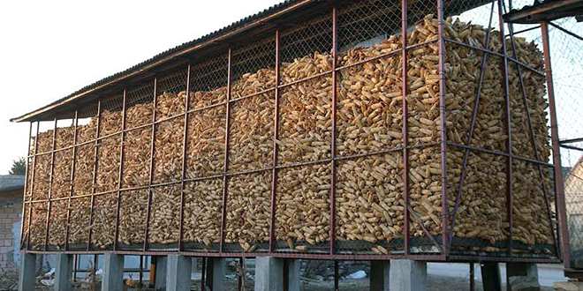 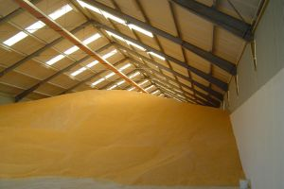

Sl. 7. Ambar za kukuruz Sl. 8. Podno skladište za zrnate kulture

1. **Skladištenje korjenastog i gomoljastog bilja**

U korjenasto i gomoljasto bilje spada šećerna repa, stočna repa, cikorija i krumpir. Njihovo skladištenje se razlikuje u mnogome od skladištenja zrnatih proizvoda. Korijen i gomolj sadrži mnogo vode, pa je to jedan od osnovnih razloga za njihovo specifično skladištenje.

**Skladištenje šećerne i stočne repe**

Šećerna repa se proizvodi za industrijsku preradu, stočna za hranidbu stoke, a jedna i druga proizvode se i za dobivanje sjemena (sjemenjače). Šećerna repa je dvogodišnja biljka, pa korijen proizveden prve godine služi za preradbu, a posađen u proljeće stvara stabljiku, cvijet i plod (sjeme).

Zbog toga se razlikuje skladištenje industrijskog korijena i skladištenje sadnica ili sjemenjača.

Skladištenje industrijske šećerne repe

Vađenjem šećerne repe iz tla on nadalje živi i diše, čime gubi vodu i šećer i samu težinu korijena. Zbog toga postoje biološke osnovice za čuvanje repe. Vađenjem iz tla korijen prekida svoj rast i razvoj, čime prestaje nakupljanje šećera. Odsijecanjem glave korijena, iza kombajniranja, korijen i dalje živi, diše, a odvijaju se procesi sagorijevanja saharoze prisustvom kisika iz zraka. Intenzitet ovih procesa uvjetovan je čimbenicima u kojim se uvjetima čuva korijen. Jedan od važnih je temperatura. Tako primjerice pri 0⁰C dnevni gubitak šećera je mali (0,0061%), pri 12⁰C gubitak je 0,0192%. Tijekom 100 dana čuvanja pri istoj temperaturi gubitak saharoze iznosi 1,92%, pri 0⁰C gubitak je 0,61% od težine korijena.

Prvih 5-6 dana poslije vađenja korijena on intenzivnije diše, jer preživljava "fiziološki šok" prilikom odsijecanja glava, stvarajući zaštitni epiderm na novo stvorenoj površini korijena. Ako je korijen vađen ranije ovi su procesi još intenzivniji. Također se naglo isparava voda iz korijen (repa ima 75% vode), što predstavlja čisti gubitak, te nakon izvjesnog vremena korijen uvene (dovoljan je gubitak od 25% da dođe do ugibanja stanica). Sve ovo ovisi o temperaturi (što je ona viša brže je ugibanje stanica, brže je i djelovanje mikroorganizama). Kako bi se sve to spriječilo, korijen treba vaditi na vrijeme i ako on treba duže stajati, treba ga pregledati i sortirati (posebno staviti oštećeno korijenje). Prema namjeni postoji različito čuvanje industrijskog korijena: čuvanje korijena na polju, čuvanje na otkupnim stanicama i čuvanje u šećeranama. Čuvanje korijena na polju Kada se korijen ne može izravno nositi u tvornicu, tada se čuva u polju, na kraće vrijeme. Slaže se u manje hrpe, pokriva lišćem, čime se smanjuje gubitak od oko 20- 50% u odnosu na nepokriveni korijen. Na duže čuvanje slaže se u veće hrpe kapaciteta 4-5t, sa bazom 2-2,5m uz visinu gornjeg dijela 0,5m i visinu 1,5m, a dužina je proizvoljna. Ako je jako hladno bočne strane se pokrivaju slojem zemlje od 15-20cm, a za zaštitu od mraza gornji sloj se pokriva kukuruzovinom. Prizme se lociraju u blizini tvrdih puteva, kako bi otprema bila što efikasnija. Biraju se povišeni tereni (radi otjecanja suvišne vode). Mjesto se očisti od ostataka bilja, izravna i zasipa vapnenim prahom (20kg/100m2 ) ili krečnim mlijekom (400 lit/100m2 ). Bočni dijelovi prizmi zasipaju se zemljom debljine 20cm. Važna je kontrola temperature, koja u unutrašnjosti ne bi smjela biti viša od 5⁰C, niti niža od 0⁰C.

Skladištenje krumpira

Krumpir sadrži oko 80% vode i to je gomolj, koji se drugačije čuva od žitarica ili korijenastog bilja. Tijekom čuvanja zimi, krumpir i pri najboljoj tehnologiji skladištenja gubi na svojoj kakvoći i kvantitetu, a gubitke moramo smanjiti na najmanju mjeru. Prema namjeni postoji sjemenski i merkantilni krumpir, a prema načinu skladištenja on se može čuvati u trapovima, podrumima i specijalno građenim skladištima. U domaćinstvu on se čuva u podrumima ili na seljačkim gospodarstvima u trapovima, a veće količine za tržište, tijekom zime čuvaju se u specijalnim skladištima. Da bi se gomolj što bolje zimi sačuvao, mora proći prije skladištenja nekoliko faza i to: priprema krumpira za čuvanje i čuvanje krumpira u skladištima. Priprema krumpira za skladištenje obavlja se u nekoliko faza: stanje krumpira u vrijeme vađenja; prosušivanje i čišćenje gomolja; sortiranje gomolja. Stanje krumpira tijekom vađenja je vrlo važno za daljnje skladištenje. U našoj zemlji krumpir se na većim površinama vadi mehanizirano (plugovima iskopačima, specijalnim strojevima i različitim kombajnima). Na manjim površinama krumpir se još uvijek vadi ručno. Tijekom vađenja krumpira najosnovnije je da gomolj ostane čist i nepovrijeđen, da bude zdrav, jer se takav može i najbolje sačuvati u skladištima. Treba odabrati pogodno vrijeme za vađenje (suho i lijepo), kako bi što manje zemlje ostalo na gomolju. Ako se krumpir vadi po kišnom vremenu i u zakorovljenim parcelama, na gomolju može biti i do 15% zemlje, pa je takav krumpir teško sačuvati. Po propisima u jednoj partiji uskladištenog krumpira dozvoljeno je 2-3% (najviše 5%) onečišćenih zemljom, kako bi se on uspješno mogao skladištiti. Prosušivanje i čišćenje krumpira je važna daljnja operacija u pripremi krumpira za skladištenje, kada se gomolj prosušuje i oslobađa suvišne zemlje. Kada se krumpir vadi po suhom vremenu, gomolji se ostavljaju kratko vrijeme osušiti na polju. Suprotno ako se vadi po vlažnom vremenu, gomolje treba staviti pod nadstrešnicu, gdje će se osušiti. U suvremenim skladištima postoje posebna mjesta za ostavljanje svježe vađenog krumpira, a to su nadstrešnice smještene duž pročelja zgrade. Gomolj se odlaže u tankom sloju (do 50 cm debljine) ako je vlažan, u debljem ako je suh, s time da moraju biti ugrađeni okomiti ili vodoravni ventilatori (slično kao u trapovima). Utjecaj sunčevih zraka (insolacija) tijekom dosušivanja igra veliku ulogu, jer pokožica postaje čvršća i otpornija je na napad raznih bakterija i gljivica, koje izazivaju gnjilost gomolja. Ipak jestivi krumpir na svjetlu ne bi smio stajati više od 1 dana (najviše 5-6 sati bez obzira da li pod nadstrešnicom ili na polju). U protivnom poprima zelenu boju, kojom se stvaraju veće količine solanina, koji može izazvati smrt i kod ljudi i kod životinja. Sjemenski krumpir na svjetlu treba stajati 4-5 dana, sve dok pokožica i dio gomolja ispod nje ne poprimi zelenu boju. Time gomolj postaje otporniji na napad mikroorganizama, pokožica je grublja, deblja, hrapavija, a mlade stanice pokožice i sloja ispod brže sazrijevaju. Takav krumpir dobar je za sjetvu i otporan je na skladištenje. Sortiranjem gomolja obavlja se odvajanje sjemenskog, nekoliko grupa jestivog (konzumnog), sitnog (za hranidbu stoke) te oštećenog i bolesnog. Veće količine krumpira sortiraju se putem sortirača, kada se suhi i čisti gomolj putem transportera dovodi do sita. Ručnim-grubim sortiranjem izdvaja se mehanički oštećen ili bolestan krumpir, a prvo sortiranje obavlja se već za vrijeme prosušivanja, kada se uklanja nasječeni, oštećeni, bolestan i deformirani gomolj. Tipovi i vrste skladišta za krumpir Pripremljeni krumpir (prosušen, očišćen i sortiran) može se čuvati u trapovima, podrumu, i u specijalnim skladištima, ovisno o raspoloživoj količini. Čuvanje gomolja u trapovima je najjednostavniji način, ali uslijed male mogućnosti reguliranja temperature i vlage dolazi do većih gubitaka proizvoda. Tako se prema ispitivanjima u trapu na svakih 100 kg krumpira napr. u studenom mjesecu gubi 0,56 kg, odnosno u lipnju 17,60 kg. Znači da u trapu gomolj treba čuvati kraće vrijeme, jer na dužinu skladištenja velikog utjecaja ima temperatura i vlaga u trapu. Trapovi se postavljaju na povišenim terenima, sa niskom podzemnom vodom, a svi su uglavnom podzemni do dubine 30 cm, širine 1,5 m, ili dijelom iznad zemlje do 50 cm), sa ugrađenim okomitim ventilatorom, za reguliranje vlage i temperature. Gornji sloj gomolja pokriva se slamom i slojem zemlje, a ventilator (građen od letava ili užih dasaka) mora biti visok, da izlazi iz trapa. **Čuvanje gomolja u podrumu u rastresitom stanju ili u sanducima**, još uvijek je aktuelno, kako u domaćinstvima, tako i za veće količine. U podrumima se u boksove ili u sanduke stavlja krumpir u različitim slojevima debljine, ovisno i o kapacitetu skladišta, ali uz obavezno prozračivanje i ventilaciju kako skladišta, tako i svakog boksa posebno. Specijalna skladišta namijenjena su za skladištenje krumpira u rasutom stanju ili u sanducima. Za skladištenje u rasutom stanju primjenjuju se boksovi različitih dimenzija, prosječnih 5,0 x 4,5 m, visine hrpe 3,0 x 3,5m, što iznosi kapacitet od 78,75 m 3 , što je najekonomičnije i najsigurnije. Deblji sloj (primjerice 8,0 m) izaziva nesigurnost pritiska na bočne dijelove skladišta ili boksova, a i na sam gomolj, koji ne može podnijeti ova opterećenja. Kod visine hrpe od 1 m, pritisak izražen u kg na tekući metar iznosi 80 kg, za razliku od visine 4 m, kada pritisak iznosi 1200 kg. Nadalje, ako je visina hrpe veća od 3,5 m gubi se prostor za mehaniziranu manipulaciju unutar skladišta. Gomolj se poslije sortiranja sortiračima, transporterima prebacuje u boksove, pomoću elevatora, kojim se može regulirati (vodoravno i okomito) visina sa koje će oni padati (najviša dozvoljena je 1 m). Boksovi se pune postepeno po slojevima (više njih odjednom). U protivnom (punjenjem boksa odjednom), dolazi do naglog početnog disanja i do "znojenja" gomolja. Čuvanje krumpira zimi Poslije privremenog skladištenja kada se krumpir čuva u tanjem sloju na zaštićenom mjestu, na temperaturi od 8-10⁰ C, i kada prelazi fazu mirovanja, on se priprema za stalno skladištenje. Ponavljamo da jestivi krumpir ne smije biti izložen direktno sunčevim zrakama i pokriva se ciradama ili sl. da ne bi pozelenio. Stalno skladištenje se obavlja u naprijed nabrojanim tipovima skladišta. Kako bi se zadržala povoljna kakvoća i kvantitet gomolja, tijekom zimskog čuvanja bitni su čimbenici: temperatura, vlažnost i mogućnost prozračivanja. Temperatura skladištenja je vrlo bitna, a krumpir se najbolje čuva kod 4-7 ⁰ C, kada je u stadiju mirovanja. Povišenjem temperature, a također i vlage dolazi do procesa izmjene tvari u gomolju kada krumpir počinje klijati (jedna ili više sporednih klica). Za sporoklijajuće sjemenske sorte krumpira optimalna temperatura je 7⁰ C, za brzoklijajuće sorte optimalna temperatura je 4⁰ C.

Jestivi-konzumni krumpir najbolje se čuva pri temperaturi 3-6 ⁰ C, a ispod te temperature krumpir postaje sladak, iznad 6⁰ C počinje klijati. Osim promjene sastava gomolja dolazi i do gubitaka na težini i oni su veći, što je temperatura u skladištu viša, zbog većeg isparavanja krumpira.

Kemijske promjene u gomolju nastaju tijekom skladištenja, a očituju se u gubitku škroba, šećera, vitamina. Pri skladištenju krumpira obavezno dolazi do raspadanja škroba, šećera i vitamina. Kod niže temperature rastvaranje škroba teče sporije, jer je i disanje slabije. Raspadanje škroba ovisi i o sortama, te o tipu skladišta gdje se čuva krumpir. Najmanje kemijske promjene u gomolju dešavaju se pri temperaturi od 2-4⁰ C (kod krumpira za prehranu, odnosno pri 3-5⁰ kod krumpira za preradu). Pri povećanoj temperaturi od 0-20⁰C pretvaranje škroba u šećer ubrzava se 3-4 puta. Promjene gomolja izazvane bolestima

Krumpir tijekom skladištenja napadaju bolesti izazvane gljivicama i bakterijama. Od gljivičnih bolesti najznačajnije su krumpirova plijesan, fitoftora (Phytophtora infestans ), koja prodire u gomolj preko okaca i povreda, kada dolazi do truljenja. Često se javljaju i bolesti bijela noga (Rhizoctonia solani), prašna krastavost (Spongospora subterranea), tvrda trulež (Alternaria solani), te mokra trulež (Phytium ultimum). Od bakterijskih bolesti značajne su crna noga (Erwinia carotovora) te prstenasta gnjiloća (Corynebacterium sepedonicum). Sve gomolje napadnute gljivičnim i bakterijskim bolestima treba izdvojiti te sortirati i skladištiti samo zdrave gomolje.

1. **SKLADIŠTENJE PREDIVOG BILJA**

Predivo bilje (u našoj zemlji konoplja, lan i pamuk) uzgaja se radi proizvodnje vlakna (koje se kod konoplje i lana nalazi u stabljici), a kod pamuka u tobolcima. Zbog toga je i skladištenje različito (kod konoplje i lana čuva se i stabljika i vlakno, kod pamuka samo vlakno). Čuvanje konoplje i lana Skladištenje stabljike navedenih kultura obavlja se na polju u snopovima, stavicama i kamarama, te pod nadstrešnicom. Poslije žetve, stabljike se moraju sušiti, pa se poslije siječenja ostavljaju ležati na zemlji, a poslije sušenja jedne strane, prekreću se. Iza sušenja trešnjom se skida lišće i cvijet i stabljike se slažu u stavice, koji se vežu. Stabljika je time zaštićena od kiše, jer u protivnom vlakno pocrni čime se smanjuje njegova kvaliteta. Ako iste godine konoplja ide na preradu u stavicama ostaje sve do močenja. U protivnom ako se prerađuje slijedeće godine, stabljike se slažu u kamare, koje se postavljaju na povišena ocjedita njesta, sa podlogom od dobrog izolacijskog materijala, a to su drvene grede, ili u pomanjkanju istih mogu poslužiti snopovi kukuruzovine, granje ili suncokretove stabljike. Kao loš izolacijski materijal je slama ili pozder, koji se ne smije koristiti (stabljika trune). Za određivanje potrebne veličine kamare, potrebito je znati da 1 m suhe stabljike konoplje vezane u snopove i složene u kamare teži cca 80-100 kg. Veličina kamare ovisi o količini konopljine stabljike i veličini prostora na kojem se namjerava ona složiti. Uobičajeni profil je nepravilan peterokut površine 12.5 m2 , tip "A", 28 m2 tip "B", 42 m2 tip "C". Kamare su različite dužine ovisno o količini stabljike, pa postoje tablice za njihovo izračunavanje. Kamare se slažu na podlogu, koja je obično stabljika III i IV kvalitete, a zatim ostale. Da bi se zadržao oblik profila, stabljike treba slagati tako, da dok dođemo do osnovice krova (gornjeg trokuta), stabljike strše pola metra na obje strane od podnice kamare. Osnovica krova (trokuta) uvijek je za 1 m šira od podnice kamare, iz razloga da se kamare zaštite od kiše. Nakon toga se slaže krov od stabljika lošije kvalitete,sa što više lišća, za zaštitu kamare od atmosferilija. Oko kamare kopa se jarak dubine 20-30 cm za odvodnju vode koja se cijedi sa kamara.

1. **USKLADIŠTENJE DUHANA**

**USKLADIŠTENJE “RUČIČANOG” DUHANA**

Nakon razvrstavanja i ručičanja, duhan se smješta u suhe prostorije. Najbolje je koristiti police od dasaka, na koje se duhan se slaže do visine 60 cm . “Ručice” duhana trebaju biti 10 cm odmaknute od zida. Obvezna je kontrola vlažnosti uskladištenih “ručica”. Radi se o duhanu koji je ručno nizan u našim krajevima Barly ili „ Berlej“

**USKLADIŠTENJE BALIRANOG DUHANA**

Nakon procesa “redrying” duhan se preša u hidrauličnim prešama i ušiva u jutena platna (kocka-bale). Težina bala ovisi o klasi duhana i stupnju prešanja. Koriste se podna skladišta; moraju biti čista, dezinficirana, dobre izolacije i suha. Bale se ne smiju postavljati direktno na pod (strujanje zraka). Bale se slažu jedna na drugu do visine raspoloživog kapaciteta. Treba ostaviti razmak između bala i zidova. Donje bale se moraju postaviti razmaknuto jedna od druge. Bale treba redovno premještati. Uskladištenje započinje u ljetnim mjesecima (sredinom srpnja) i traje do prosinca. Duhan se skladišti po klasama, između treba ostaviti prolaz.

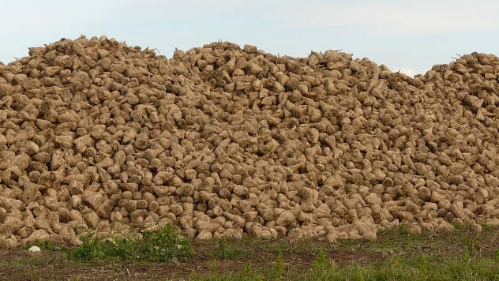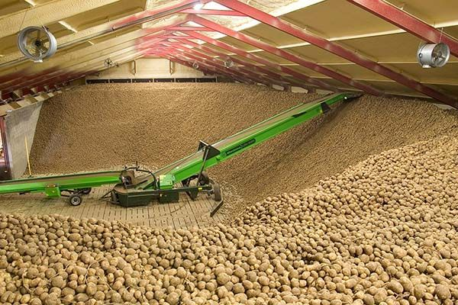

Sl. 9. Repa u polju Sl. 10. Skladište krumpira

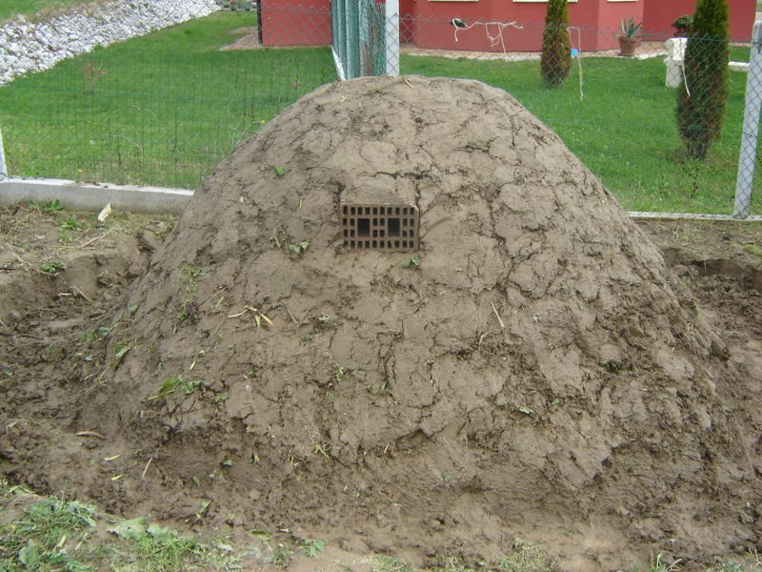

Sl. 11. Čuvanje gomolja krumpira u trapu

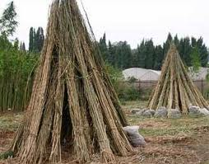Sl. 12. Čuvanje konoplje u stavicama

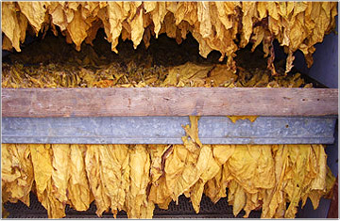Sl. 13. Čuvanje ručičanog duhana